Российская Федерация

Республика Калмыкия

Элистинское городское Собрание

шестого созыва

РЕШЕНИЕ № 9

 | 23 декабря 2021 года | заседание № 28 |  | г. Элиста
О внесении изменений в Правила землепользования и застройки города Элисты

В соответствии с Федеральным законом от 6 октября 2003 года № 131-ФЗ «Об общих принципах организации местного самоуправления в Российской Федерации», Градостроительным кодексом Российской Федерации, с учетом протоколов публичных слушаний от 12 октября, 16 ноября 2021 года и заключений Комиссии по подготовке Правил землепользования и застройки города Элисты о результатах публичных слушаний от 18 октября, 22 ноября 2021 года, предложений Администрации города Элисты (постановления Администрации города Элисты), руководствуясь статьей 20 Устава города Элисты,
Элистинское городское Собрание решило:
1. Внести в Правила землепользования и застройки города Элисты, утвержденные решением Элистинского городского Собрания от 27 декабря 2010 года № 1 (с изменениями от 24 ноября 2011 года №4, 16 ноября 2012 года №9, 27 декабря 2012 года №6, 20 июня 2013 года №7, 26 сентября 2013 года №14, 28 ноября 2013 года №3, 26 декабря 2013 года №8, 27 марта 2014 года №13, 16 апреля 2014 года №3, 19 июня 2014 года №6, 24 июля 2014 года №6, 23 октября 2014 года №11, 25 декабря 2014 года №5, 11 июня 2015 года №12, 28 июля 2015 года №3, 17 сентября 2015 года №11, 26 ноября 2015 года №8, 24 декабря 2015 года №17, 24 марта 2016 года №25, 28 апреля 2016 года №2, 16 июня 2016 года №15, 29 сентября 2016 года №17, 24 ноября 2016 года №5, 22 декабря 2016 года №16, 23 марта 2017 года №19, 15 июня 2017 года №20, 14 сентября 2017 года №14, 30 октября 2017 года №3, 21 декабря 2017 года №11, 27 декабря 2017 года №4, 1 марта 2018 года №16, решение Верховного суда Республики Калмыкия от 12 марта 2018 года по делу №3а-10/2018, 31 мая 2018 года №12, 6 сентября 2018 года №15, 26 декабря 2018 года №5, 6 июня 2019 года №10, 14 июня 2019 года №4, 26 декабря 2019 года №5, 26 марта 2020 года №5, 26 мая 2020 года №4, 25 июня 2020 года № 14, 23 июля 2020 года №5, 17 сентября 2020 года №7, 26 ноября 2020 года № 4, 21 января 2021 года № 3, 16 марта 2021 года № 6, 30 марта 2021 года № 10, 18 мая 2021 года № 2, 24 июня 2021 года № 8, 27 июля 2021 года №3, 23 сентября 2021 года №11, 16 октября 2021 №2, 29 ноября №13), следующие изменения:
в карте градостроительного зонирования:
включить в зону жилой застройки первого типа (Ж-1/08), исключив из зоны природных ландшафтов и городских лесов (Р-3/10), земельные участки с кадастровыми номерами 08:14:030802:106, 08:14:030802:19, 08:14:030802:109, 08:14:030802:110 общей площадью 2400 кв.м., расположенные по адресу: Республика Калмыкия, город Элиста, жилой квартал «Санср», №№ 11, 13, 15, 17, согласно схеме № 1 Приложения к настоящему решению;
включить в зону жилой застройки первого типа (Ж-1/05), исключив из зоны жилой застройки второго типа (Ж-2/03), земельные участки с кадастровыми номерами 08:14:000000:10399, 08:14:000000:10400, 08:14:000000:10401, 08:14:000000:10402, 08:14:000000:10403, 08:14:000000:10404, 08:14:000000:10405, 08:14:000000:10406, 08:14:000000:10407, 08:14:000000:10408, 08:14:000000:10409 общей площадью 19905 кв.м., расположенные по адресу: Республика Калмыкия, город Элиста, ул. Хомутникова, №№ 110, 110 «а», 112 «а», 116, 116 «а», 118, 118 «а», 120, 120 «а», 120 «б», согласно схеме № 2 Приложения к настоящему решению
2. Администрации города Элисты разместить настоящее решение на официальном сайте Администрации города Элисты.
3. Настоящее решение вступает в силу со дня его официального опубликования в газете «Элистинская панорама».

Глава города Элисты -
Председатель Элистинского
городского Собрания Н. Орзаев

Приложение
к решению Элистинского городского Собрания
от 23 декабря 2021 года № 9
Схема № 1
Выкопировка из карты градостроительного зонирования Правил
землепользования и застройки города Элисты, утвержденных решением
Элистинского городского Собрания от 27.12.2010г. № 1
ПЗЗ: | Предлагаемое изменение в ПЗЗ:
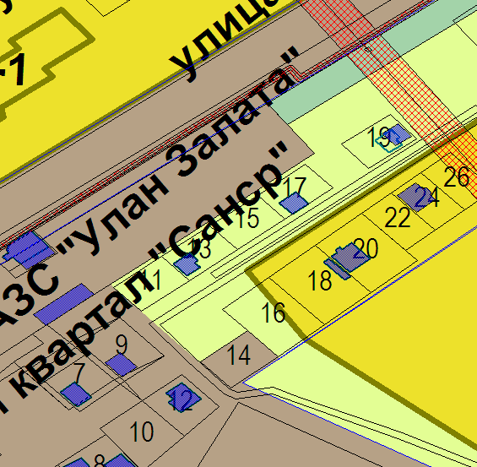 | 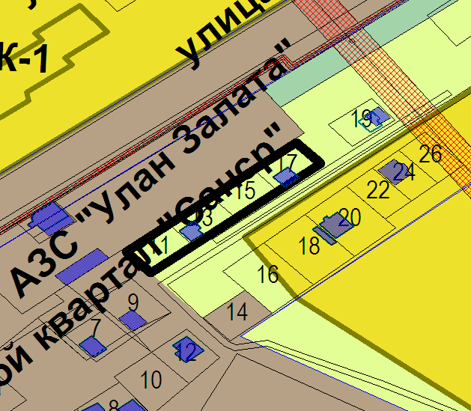
Схема № 2
Выкопировка из карты градостроительного зонирования Правил
землепользования и застройки города Элисты, утвержденных решением
Элистинского городского Собрания от 27.12.2010г. № 1
ПЗЗ: | Предлагаемое изменение в ПЗЗ:
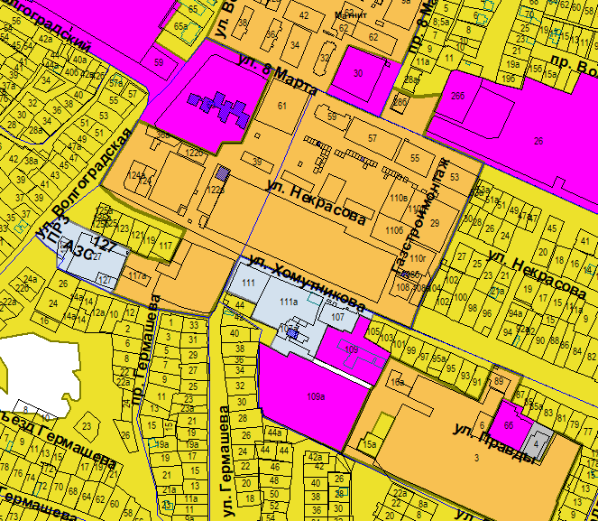 | 